Guía Formativa N° 2 Tecnología 6º Año Básico
*Esta guía tiene un 60% de exigencia”
L : 60 a 100% de logro
NL: menos del 60% de logro

Puntaje Obtenido | L | NL

Nombre: ____________________________________________________ Fecha: de del 2020

Objetivo de Aprendizaje: Realizar intervenciones en envases y dibujar sus principales vistas.

Instrucciones:

- Lee la situación que se te plantea y luego realiza la actividad.
- Continúa revisando la página del Colegio para que continúes desarrollando nuevas actividades.
- Pega o escribe guía en el cuaderno de la asignatura.
- Envía actividad impresa o escrita en el cuaderno al correo profesora.marjorielizana@gmail.com

Intervención de objetos y vistas principales

En Chile se generan casi 17 millones de toneladas de residuos sólidos al año. Es decir, cada chileno genera un aproximado de un kilo de basura al día. De ese total, 6,5 millones son residuos domiciliarios y, desgraciadamente sólo el 10% se recicla. Es importante que reciclemos lo más que podamos y ayudemos a nuestro planeta a sobrevivir.
Nosotros diariamente botamos cajas de leche, envases de yogurt, botellas plásticas, envoltorios de galletas, tarros, etc. Es importante intervenir los envases que nos permiten transformarlos y darle una nueva función.

Ejemplo: los tarros que botamos los podemos intervenir de la siguiente forma

Contenedores de alimentos Dispensador de bolsas

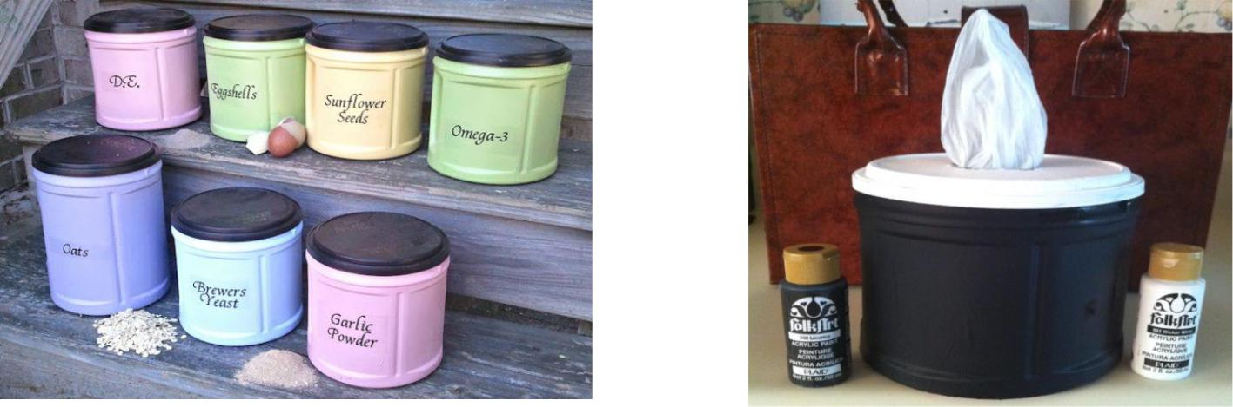

Las vistas principales de un objeto son:

Alzado: es el resultado de dibujar desde el frente el objeto

Perfil: es el resultado de dibujar el objeto visto desde un lateral. (derecha o izquierda)

Planta: es el resultado de dibujar el objeto visto desde arriba
Responde las siguientes preguntas.

a) ¿Qué piensas de la reutilización?

R:

b) ¿En tu hogar reutilizan los envases?

R:

Actividad
Guía Formativa N° 2 Tecnología 6º Año Básico

Nombre: ____________________________________________________ Fecha: de del 2020

Ejemplo:
Elige y dibuja un envase desechado, luego dibuja su intervención. Finalmente dibuja las principales vista de esta intervención según se indica en la siguiente tabla. (10pts)Habilidad Analizar.

Envase desechado | Intervención del envase

Vista de alzado | Vista planta | Vista de perfil

